Universidad de San Carlos de Guatemala
Facultad de Ingeniería
Sistemas Operativos 2

PROYECTO
MANUAL TÉCNICO

Miguel Angel Omar Ruano Roca
201503666

SCRIPT PARA MONTAR EL SISTEMA DE ARCHIVOS

Comandos para compilar el archivo de C

gcc -Wall `pkg-config fuse --cflags` fuse201503666Proyecto.c -o fuse201503666Proyecto `pkg-config fuse –libs`

donde fuse201503666Proyecto.c es el archivo de C
fuse201503666Proyecto es el archivo de salida

Comandos para Montar el Sistema de Archivos

./fuse201503666Proyecto -d -f -s /montar

donde ./fuse201503666Proyecto es el compilado de C
/montar es el directorio donde se montar

sudo mkdir /filesystem_201503666
sudo chmod +777 /filesystem_201503666
Crear una carpeta inicial

sudo mkdir /montar
sudo chmod +777 /montar
Crear una carpeta para montar el sistema de archivos

Comandos para Desmontar el Sistema de Archivos

fusermount -u /montar
Desmonta el sistema de archivos

FUNCIONES
FUNCION PARA INTERRUMPIR LA ELIMINACION DE ARCHIVOS

static int xmp_unlink(const char *path)
{

char cadena[strlen(path)+1];
strcpy(cadena, path);
char *ptrToken; // crea un apuntador char
char nombrearch[strlen(path)+1];
ptrToken = strtok( cadena, "/" );
//int res;
while ( ptrToken != NULL ) {
strcpy(nombrearch, ptrToken);
ptrToken = strtok( NULL, "/" );
}

ESTA PRIMERA PARTE COPIA EL PATH A OTRA VARIABLE Y LA RECORRE CON UN STRTOK

char cadena2[strlen(path)+1];
strcpy(cadena2, path);
char *ptrToken2;
char acumulado[strlen(path)+1];
ptrToken2 = strtok( cadena2, "/" );
strcpy(acumulado, "");

while ( ptrToken2 != NULL ) {
if(strcmp(ptrToken2, nombrearch) != 0){
strcat(acumulado, "/");
strcat(acumulado, ptrToken2);
//fprintf(stderr, "..Acumulado ---> %s\n", acumulado);
}
ptrToken2 = strtok( NULL, "/" );
}

ESTA PARTE ACUMULA UN PUNTERO CON LOS FOLDERS DESDE EL / HASTA EL NOMBRE DEL ARCHIVO

/** CREANDO LAS CARPETAS EN RECYCLE **
char *tempCarpetaRec = (char *)calloc(strlen(pathRecycle)+strlen(acumulado)+1, sizeof(char));
strcpy(tempCarpetaRec, pathRecycle);
strcat(tempCarpetaRec, acumulado);
//mkpath(tempCarpetaRec, 0777);
/************************************/
fprintf(stderr, "\n\n");
fprintf(stderr, "*********************************************\n");
fprintf(stderr, "** MOVIENDO A LA PAPELERA DE RECICLAJE **\n");
fprintf(stderr, "** NOMBRE DEL ARCHIVO: %s\n", nombrearch);
fprintf(stderr, "*********************************************\n");

int tamPathRecycle = strlen(pathRecycle) + strlen(nombrearch) + 1;

char pathRecycleArchivo[tamPathRecycle];
strcpy(pathRecycleArchivo, pathRecycle);
strcat(pathRecycleArchivo, "/");
strcat(pathRecycleArchivo, nombrearch);
fprintf(stderr, "\n'%s' -> '%s'\n\n", path, pathRecycleArchivo);

rename(path, pathRecycleArchivo);

LA FUNCION DE RENAME SE ENCARGA DE MOVER EL ARCHIVO A LA PAPELERA DE RECICLAJE

int tamNuevaL = (strlen(nombrearch))+1+(strlen(acumulado))+1+(strlen(path))+1;
char nuevalinea[tamNuevaL];
strcpy(nuevalinea, nombrearch);
strcat(nuevalinea, ",");
strcat(nuevalinea, acumulado);
strcat(nuevalinea, ",");
strcat(nuevalinea, path);
strcat(nuevalinea, "\n");
nuevalinea[tamNuevaL] = '\0';
int fd = open(archivo_log, O_WRONLY | O_APPEND);
if (fd == -1){
fprintf(stderr, "Error Abriendo Archivo LOG!\n");
return -errno;
}
write(fd, nuevalinea, tamNuevaL);
close(fd);
tamanoBufferLog = tamanoBufferLog + tamNuevaL;

int fdh = open(archivo_historial, O_WRONLY | O_APPEND);
if (fdh == -1){
fprintf(stderr, "Error Abriendo Archivo Historial!\n");
return -errno;
}
char lineahis[tamNuevaL + sizeof(",ELIMINAR")];
strcpy(lineahis, nombrearch);
strcat(lineahis, ",");
strcat(lineahis, acumulado);
strcat(lineahis, ",");
strcat(lineahis, path);
strcat(lineahis, ",ELIMINAR");
strcat(lineahis, "\n");
lineahis[tamNuevaL + sizeof(",ELIMINAR")] = '\0';
write(fdh, lineahis, sizeof(lineahis) - 1);
close(fdh);
return 0;
}

ESTA ULTIMA PARTE ABRE EL ARCHIVO DE SALIDA Y AGREGA UNA ENTRADA CON EL ARCHIVO ELIMINADO Y SU PATH CORRESPONDIENTE
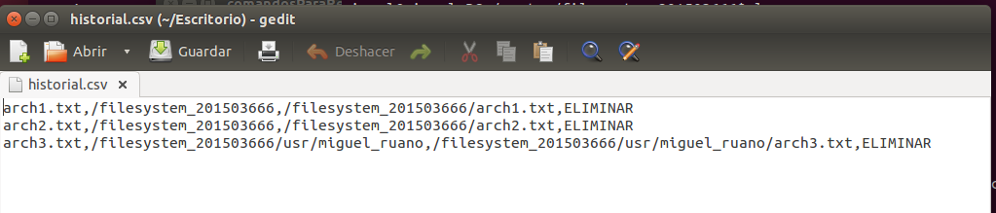

CODIGO PARA ITERAR EL ARCHIVO LOG

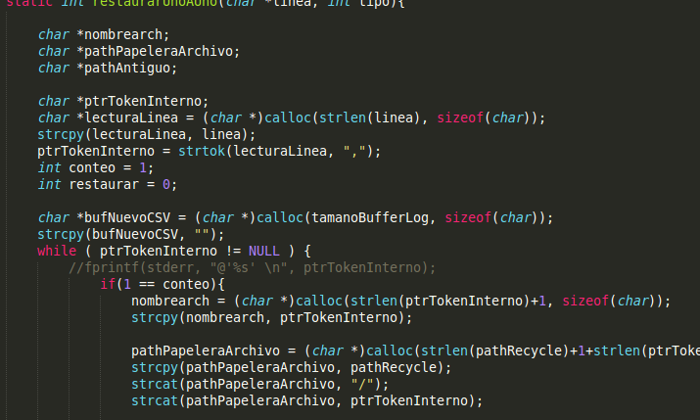

USANDO EL SISTEMA DE ARCHIVOS

Crear y eliminar archivo

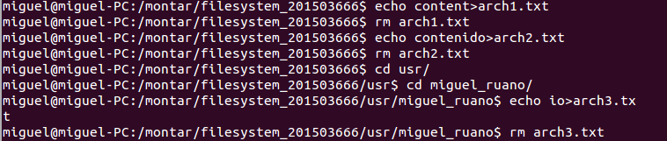

Contenido de la Papelera de reciclaje

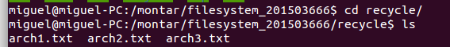

Comando para restaurar una carpeta

truncate i --size 1
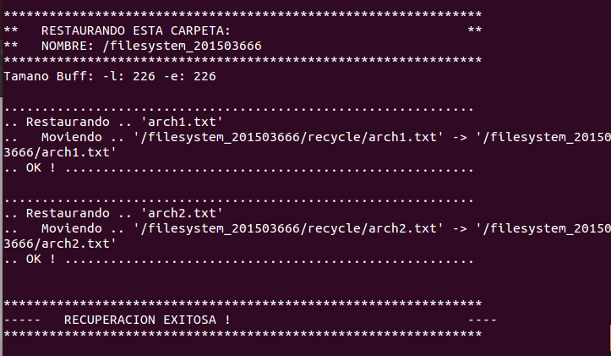
El sistema muestra las carpetas que se van recuperando.

Comando para restaurar TODO

truncate i --size 2
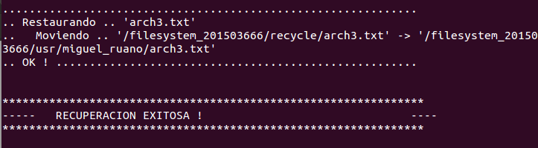
El sistema restaura todos y cada uno de los archivos

